INVENTORY

simulasi:

Location | Quantity | Value
Warehouse
Zone 1
Zone 2
Partner Locations
Customer
Supplier
Virtual Locations
Initial Inventory
Inventory Loss
Scrapped
Manufacturing

Penjelasan dan rumus

Locations : tempat penyimpanan yang ada, baik itu gudang kita sendiri, di partner, maupun virtual

Warehouse : bangunan untuk menyimpan barang sebagai stock. Sumber stock di sini bisa berasala dari pembelian ke supplier atau poroduksi sendiri kita sendiri
Zone1 : 1 lokasi bagian di dalam sebuah gudang
Zone2 : 1 lokasi bagian di dalam sebuah gudang

Partner Locations : Merupakan sebuah tempat barang, dimana berada di luar dari gudang kita. Contoh Customer dan Supplier.
Customer : Lokasi dimana stock kita akan dikirim ketika ada penjualan. Ini akan menjadi pengurang di gudang kita
Partner : Lokasi dimana kita membeli barang. Ini akan menambah jumlah barang (stock) kita
di gudang (warhouse)

Untuk perusahaan yang baru memakai sistem inventory, akan membuat initial inventory. Initial inventory adalah membuat/ menambah stock di inventory secara manual sesuai dengan jumlah stock real yang ada. Jadi ini di ibaratkan sipemilik usaha sudah ada stock persediannya sebelum menggunakan sistem inventory.

Initial Inventory
contoh: kita initialkan 3 unit dengan 1 nilai 1 unit adalah $100
Rumus:
warehouse bertambah 3
dan initial inventory berkurang 3

Location | Quantity | Value ($)
Warehouse
Zone 1 | 3 | 300
Zone 2
Partner Locations
Customer
Supplier
Virtual Locations
Initial Inventory
Inventory Loss
Scrapped
Manufacturing

Reception:
kemudian kita menerima barang yang sama dari supplier 2 unit
makan:
- warehouse (zone 1) bertambah 2 unit termasuk nilainya.
- partner akan berkurang 2 beserta valuenya - $200

Location | Quantity | Value ($)
Warehouse
Zone 1 | 5 | 500
Zone 2
Partner Locations
Customer
Supplier | -2 | -200
Virtual Locations
Initial Inventory
Inventory Loss
Scrapped
Manufacturing

Delivery
setelah itu, product tersebut terjual 1 unit barang. Sehingga kita akan mengirim (deliver) 1 product ke customer. Maka,
- warehouse (zone 1) akan berkurang 1 unit stock beserta value
- customer akan bertambah 1 unit barang

Location | Quantity | Value ($)
Warehouse
Zone 1 | 4 | 400
Zone 2
Partner Locations
Customer | 1 | 100
Supplier | -2 | -200
Virtual Locations
Initial Inventory | -3 | -300
Inventory Loss
Scrapped
Manufacturing

Return
namun, dengan alasan tertentu ingin melakukan pengembalian (return) barang yang sudah kita kirim tadi. Maka,
- customer akan berkurang 1 beserta amount valuenya
- warehouse (zone 1) akan bertamah 1 beserta amount valuenya

Location | Quantity | Value ($)
Warehouse
Zone 1 | 5 | 500
Zone 2
Partner Locations
Customer
Supplier | -2 | -200
Virtual Locations
Initial Inventory | -3 | -300
Inventory Loss
Scrapped
Manufacturing

Broken product
Dengan berjalannya waktu, 1 product rusak di zone 1. Maka,
- zone 1 berkurang 1 beserta valuenya
- scrapped bertambah 1 beserta valuenya

Location | Quantity | Value ($)
Warehouse
Zone 1 | 4 | 400
Zone 2
Partner Locations
Customer
Supplier | -2 | -200
Virtual Locations
Initial Inventory | -3 | -300
Inventory Loss
Scrapped | 1 | 100
Manufacturing

Inventory check (loss)
kemudian dilakukan pengecekan inventory di zone 1, ada terjadi kehilangan barang 1 unit. Maka,
- zone 1 berkurang 1 beserta valuenya
- inventory loss bertambah 1 beserta valuenya

Location | Quantity | Value ($)
Warehouse
Zone 1 | 3 | 300
Zone 2
Partner Locations
Customer
Supplier | -2 | -200
Virtual Locations
Initial Inventory | -3 | -300
Inventory Loss | 1 | 100
Scrapped | 1 | 100
Manufacturing

Move Product (pindah lokasi)
kemudian kita ingin melakukan pemindahan barang di gudang dari zone 1 ke zone 2. maka,
- zone 1 berkurang 1 beserta valuenya
- zone 2 bertambah 1 beserta valuen

Location | Quantity | Value ($)
Warehouse
Zone 1 | 2 | 200
Zone 2 | 1 | 100
Partner Locations
Customer
Supplier | -2 | -200
Virtual Locations
Initial Inventory | -3 | -300
Inventory Loss | 1 | 100
Scrapped | 1 | 100
Manufacturing

Operations
Stock moves merupakan perpindahan barang dan materials antar lokasi.

1. Production order:
contoh:
consume:
2 roda : stock → production
1 kerangka sepeda : stock → production

menghasilkan:
1 sepeda : production → stock

Configuration:
Stock: the location the Manufacturing Order is initiated from
Production: on the product form, field “Production Location”

2. Drop-shipping

contoh:
1 sepeda : supplier → customer

Configurarion:
Supplier: on the product form
Customer: on the sale order itself

3. Client Delivery
Disini akan ada beberapa langkah:
- pick
1 sepeda : stock → packing zone
- pack
1 sepeda : packing zone → output
- shipping
1 sepeda : output customer

Configuration:
on the pick+pack+ship route for the warehouse

4. Inter-Warehouse transfer
1 sepeda : warehouse 1 → transit
1 sepeda : transit → warehouse 2

Warehouse 2: the location the transfer is initiated from
Warehouse 1: on the transit route

5. Broken product (scrapped)
1 sepeda : warehouse → scrap

Configuration:
Scrap: Scrap Location when creating the scrapping

Inventory
hilang products in inventory
1 sepeda : warehouse → inventory loss
Extra products in inventory
1 sepeda : inventory loss → warehouse

Configuration:
Inventory Loss: “Inventory Location” field on the product

6. Reception
1 sepeda : supplier → input
1 sepeda : input → warehouse
Configuration:
Supplier: purchase order supplier
Input: “destination” field on the purchase order

Analysis
Menganalisis inventory bisa kita hitung dengan jumlah product maupun jumlah valuenya (jumlah product * harga)

Procurements & Procurement Rules
Procurement adalah permintaan untuk sejumlah product (barang) untuk lokasi tertentu. Procurement bisa di buat manual dan bisa juga otomatis hasil dari trigger:
- new sales order:
effect:
procurement akan dibuat di customer location ketika product di order oleh customer. Oleh karena itu, customer harus sudah ada dulu di sistem database kita sebelumnya.

Configuration
Procurement Location: on the customer, field “Customer Location” (property)
- minimum stock rules
effect:
procurement dibuat sesuai lokasi yang di setting form rule

Configuration
Procurement location: on the rule, field “Location”
- procurement rules
procurement baru akan di buat di rule sumber lokasi
rules procurement ini mengasihi tahu bagaimana sumber lokasi akan diisi stoknya.
Contoh:
- dari mana product/ barang berasalah
- apakah procurmentnya merupakan MTO atau MTS

Initial Inventory (inventory adjustment)
Sebelum membuat inventory adjustment, hal pertama yang perlu kita punya adalah product-product yg bertype stockable.
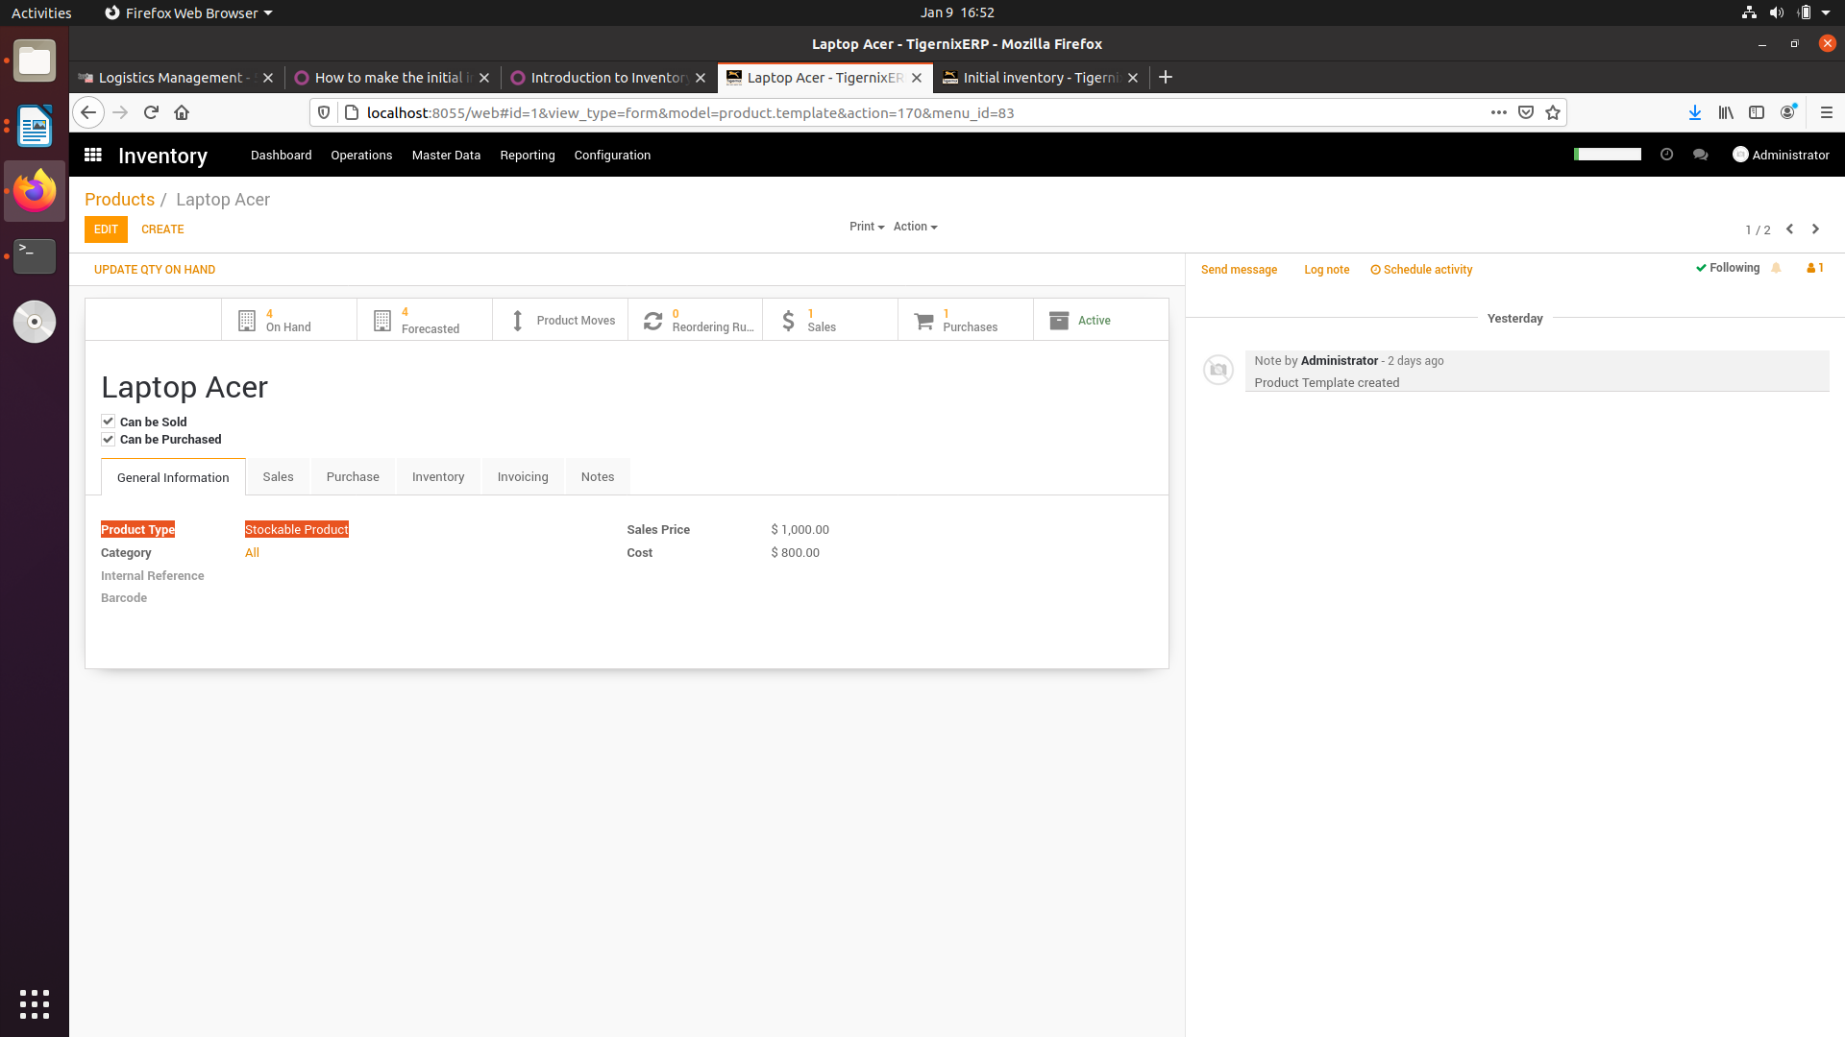
Karena tujuan utaman dari intial inventory adalah merubah jumlah stock product. Oleh karena itulah kita harus punya product-product yang di bisa di stock.
Adapun cara membuat initial inventory, ada 2 cara.
1. Dari form product itu sendiri.
Master data → Product
Klik salah satu product yang akan di ubah quantity nya. Kemudian klik button UPDATE QTY ON HAND
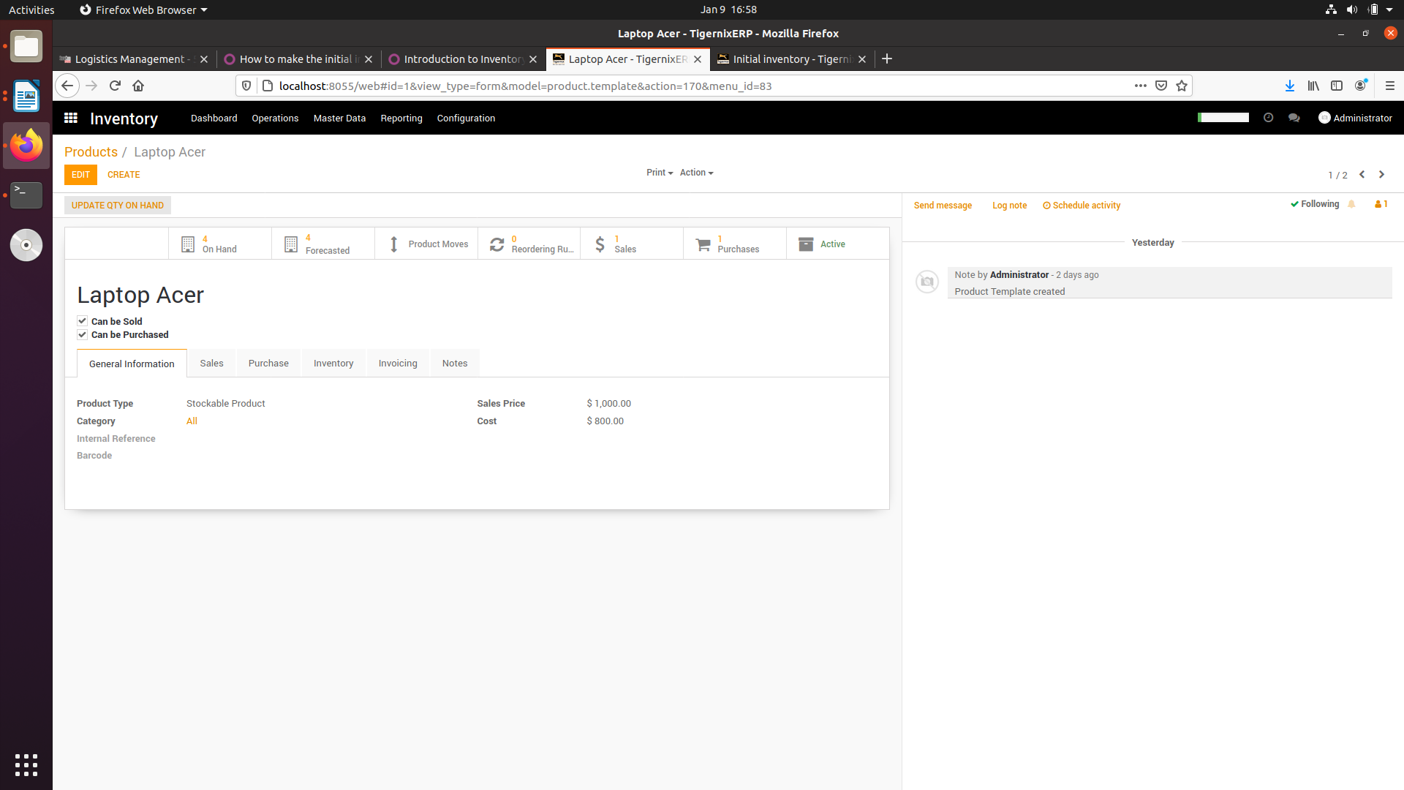

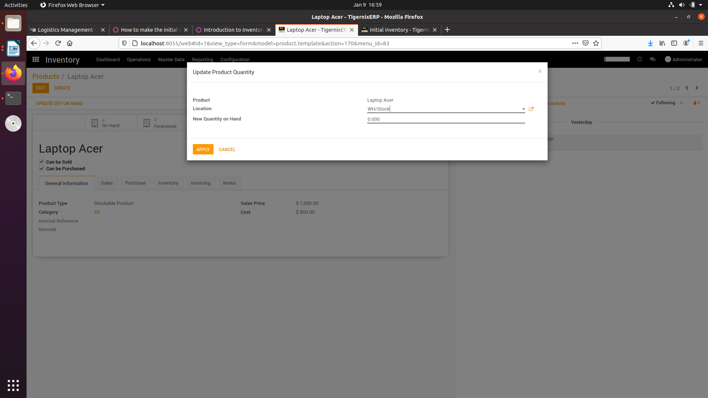
Keterangan:
Product : otomatis dipilih dari form product
Location : ini bisa kita ganti
New Quantity on Hand : jumlah nantinya yang akan mereplace jumlah sebelumnya.
Contoh: jika sebelumnya stocknya ada 4. kemudian di field
New Quantity on Hand, kita buat 1. Maka setelah kita apply, qyt on hand kita akan menjadi 1.
terakhir apply.
Setelah kita apply, maka di initial inventory akan bertambah 1 data dengan nama : INV-nama_product kita.
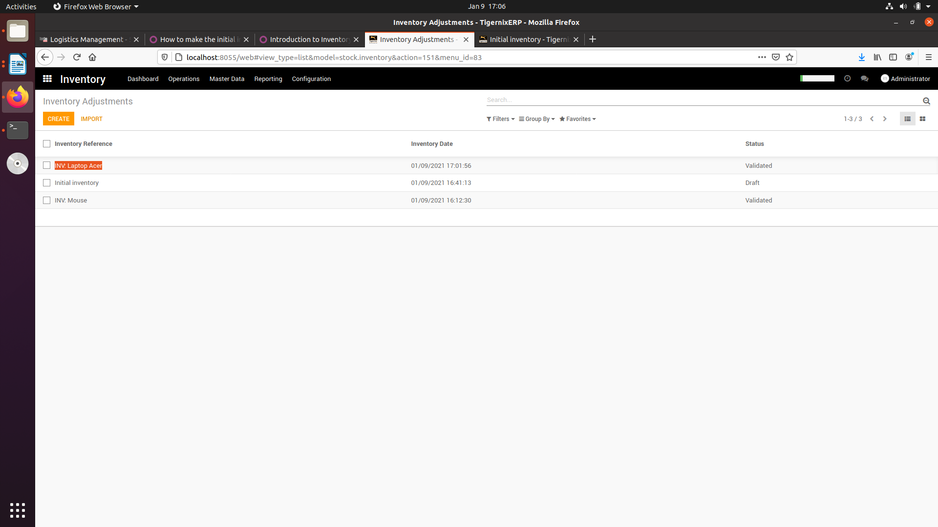
dengan cara di atas kita hanya bisa membuat initial product untuk 1 product saja. Sedangkan untuk membuat intial inventory dalam jumlah yang banya (multi products) kita bisa lakukan cara 2 berikut.

2. Dari Inventory Adjustment (Multiple products at once)
Di module iventory : Operations → Inventory adjustment
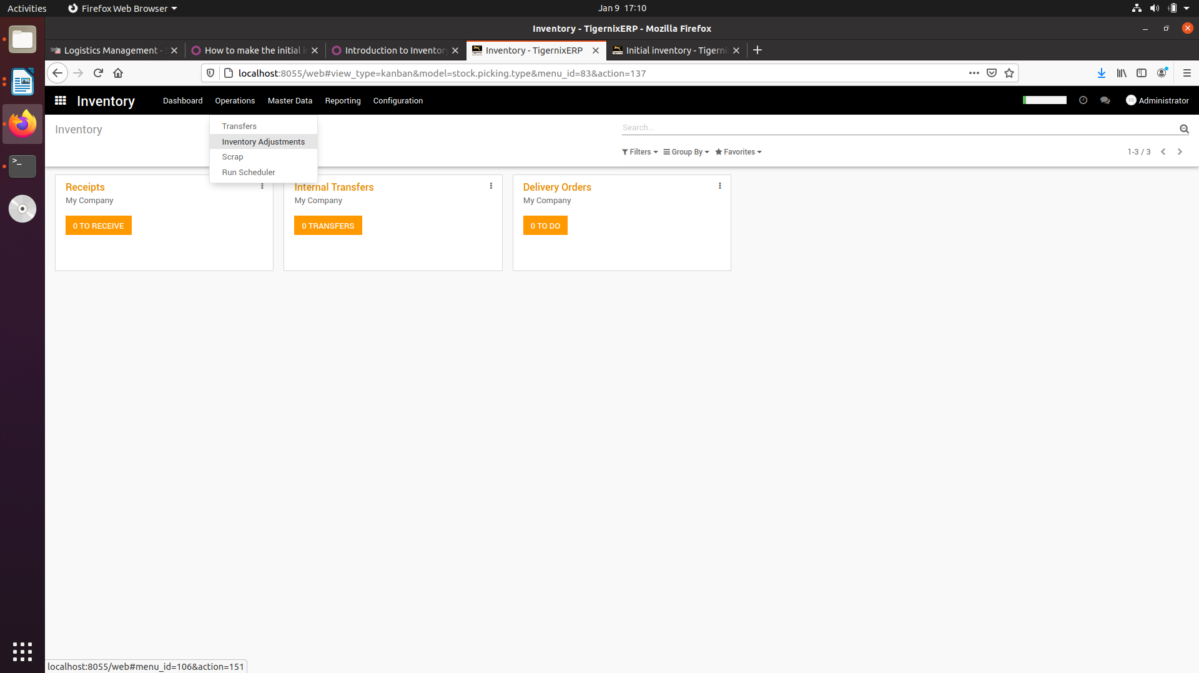

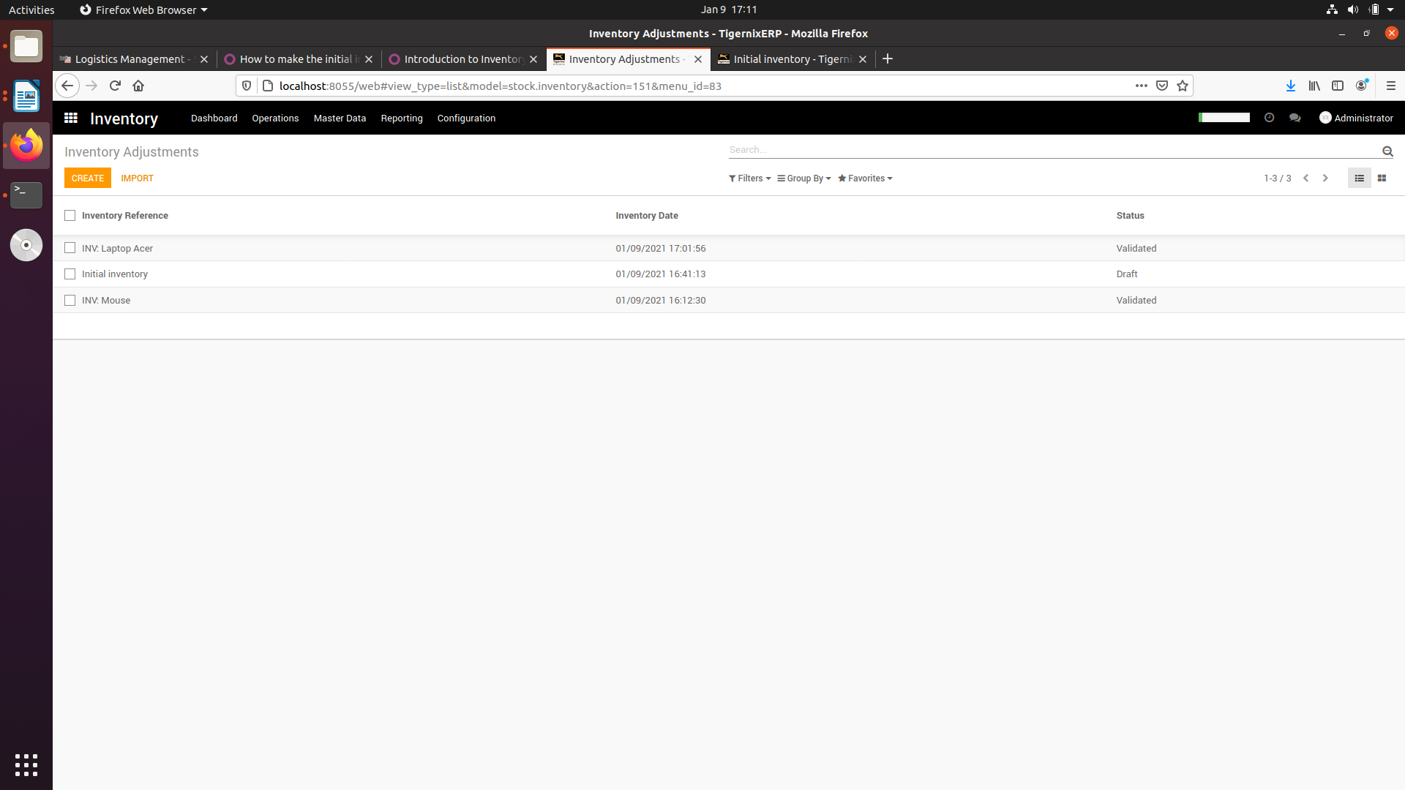
kemudian akan muncul list view Inventory adjustment.

Klik Create button
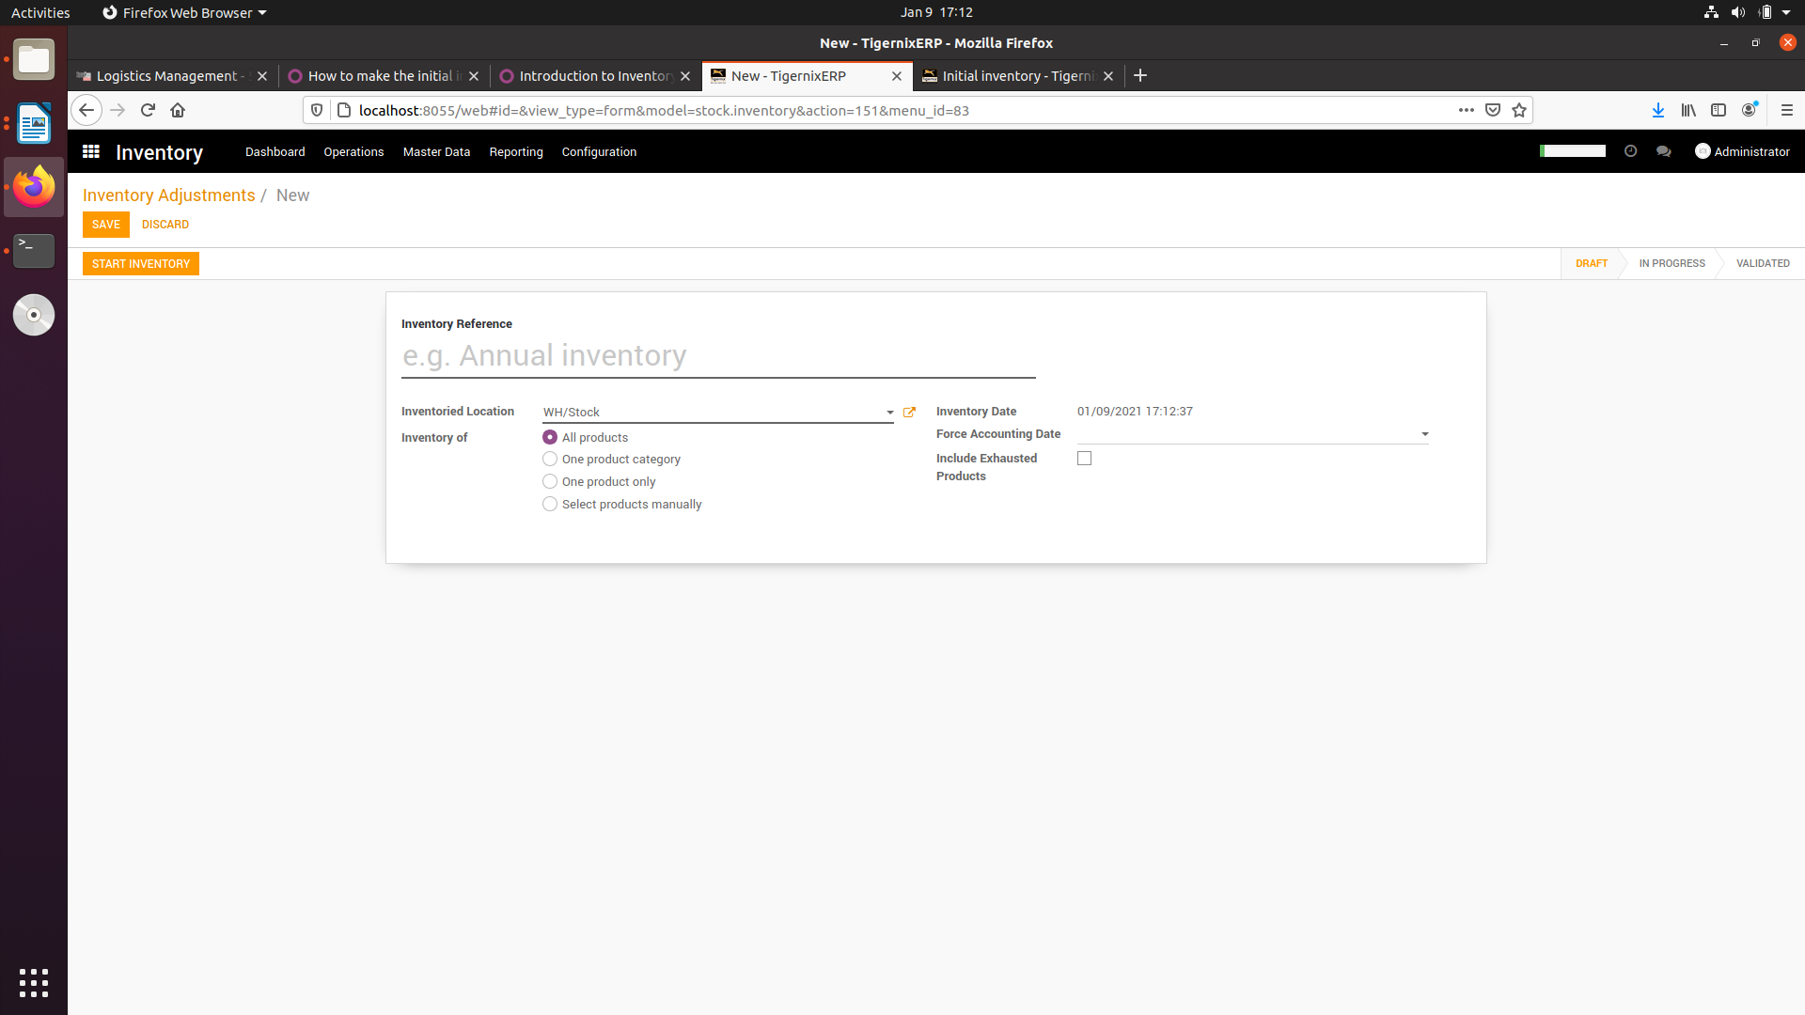
Inventory Reference : judul dari initial inventory kita. Contoh: intial inventory 001
Inventory location : list product yang akan muncul jika ada product yang di buat untuk loakasi tersebut. Jika dia memilik sub location, maka yang di product di list lokasinya juga akan muncul.
Inventory of: - All product, semua product akan muncul di lokasi yang kita pilih.
- one product, akan muncul 1 field untuk memilih product.
- dll
inventory date : akan menjadi tanggal periode untuk stock valuation kita di accounting kita jika kita tidak mengisi field force accounting date.
Force accounting date : jika diisi akan menjadi tanggal periode untuk stock valuation di accounting kita.
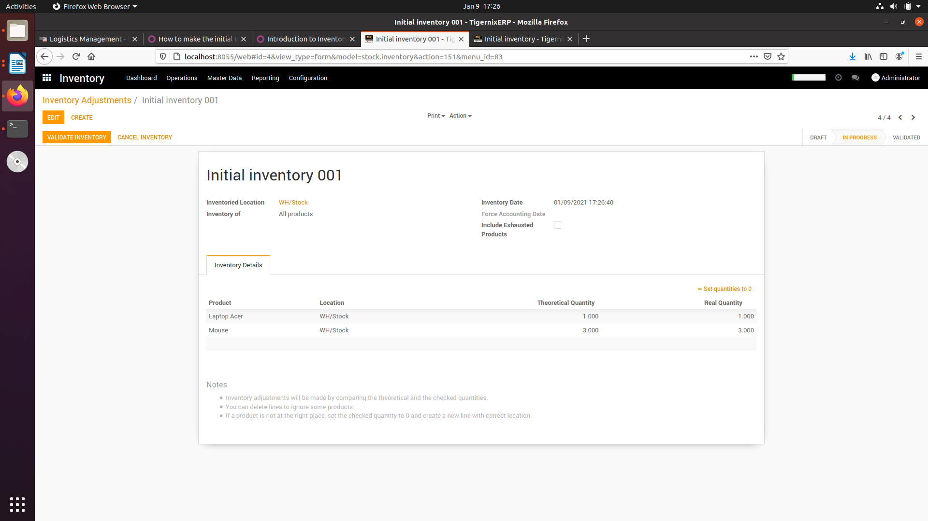
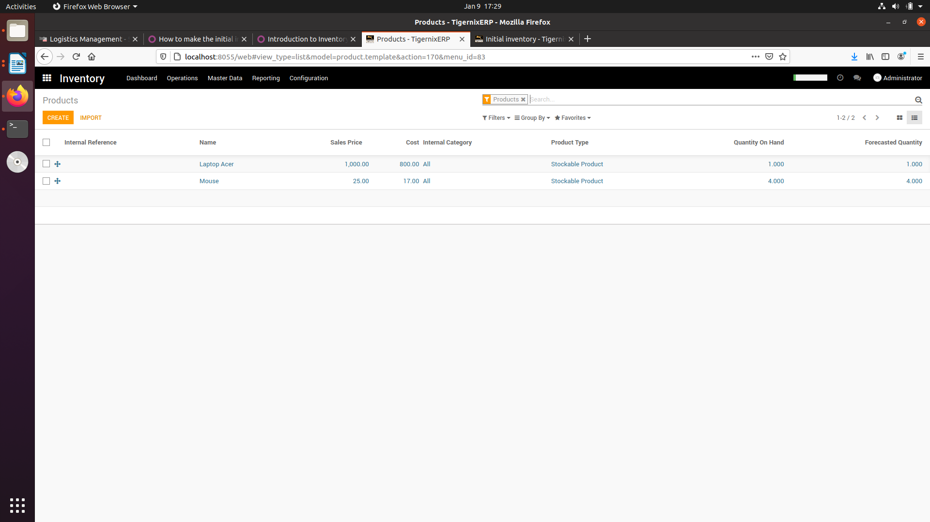
setelah kita sesuaikan jumlah stock yang kita inginkan di field Real Quantity, kemudian click Validated Inventory. Jika sudah Validated, maka untuk melihat reportnya (perubahan) kita langsung dari menu product → pilih tampilan list.

Re-ordering / pembelian ulang secar otomatis odoo
Dalam hal ini maksudnya adalah kita akan meng-order ulang produk. Dalam mengorder ulang produk kita bisa lakukan secara otomatis (triger dari action). Untuk hal ini, ada namanya configurasi yang perlu kita tentukan. Rule tersebut adalah:
- Minimum stock rule
- Make to Order

A. Minimum stock rule
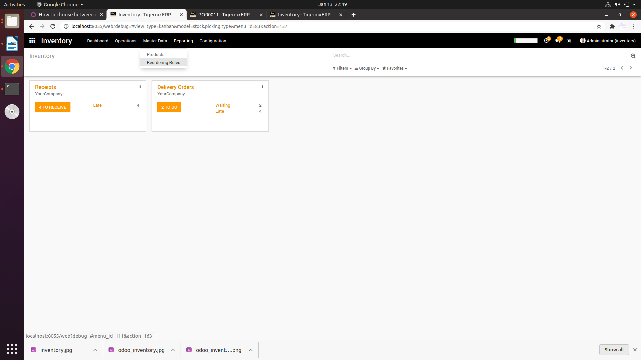
Inventory → Master data → reorder rules
Create baru
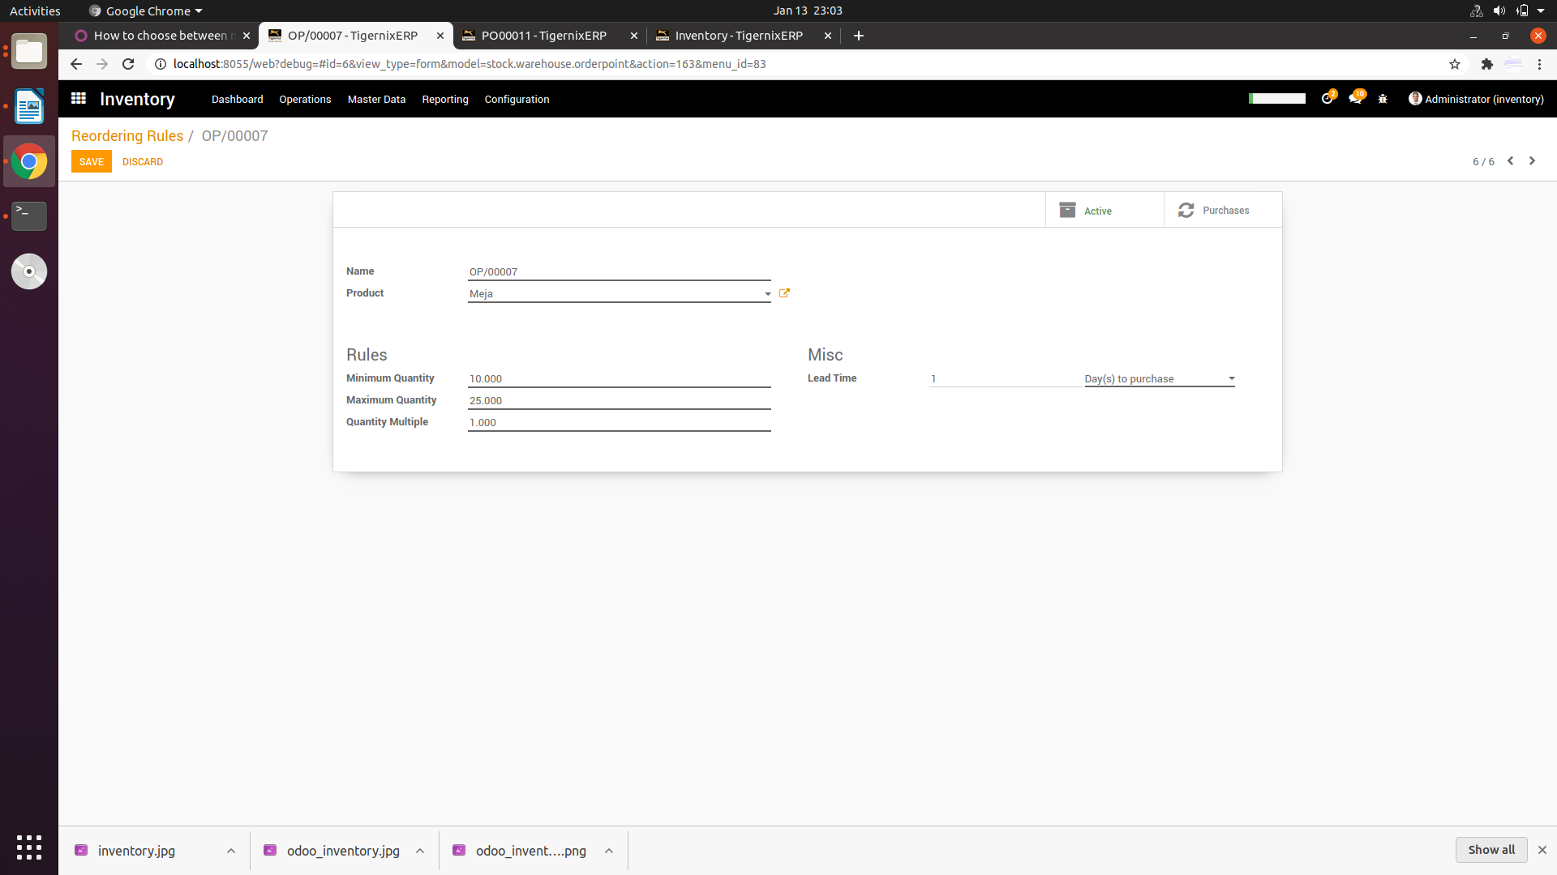
pilih product yang kita ingin order otomatis.
Minimum quantity : purchase order akan otomatis tercreate jika stock sudah berada batas minimum.
Maximum quantity : batas maksimal stock yang bisa di digudan kita. Jadi jika kita ingin order lebih, tidak akan bisa.
Kemudian save.
Setelah reordering rule sudah dicreate, kita masih perlu untuk menambah vendor ke product kita tersebut. Kalau tidak purchase order tidak akan tercreate otomatis. Karena untuk membuat sebuah purchase, kita butuh supplier/ vendor.
Master data → product → tab purchase.
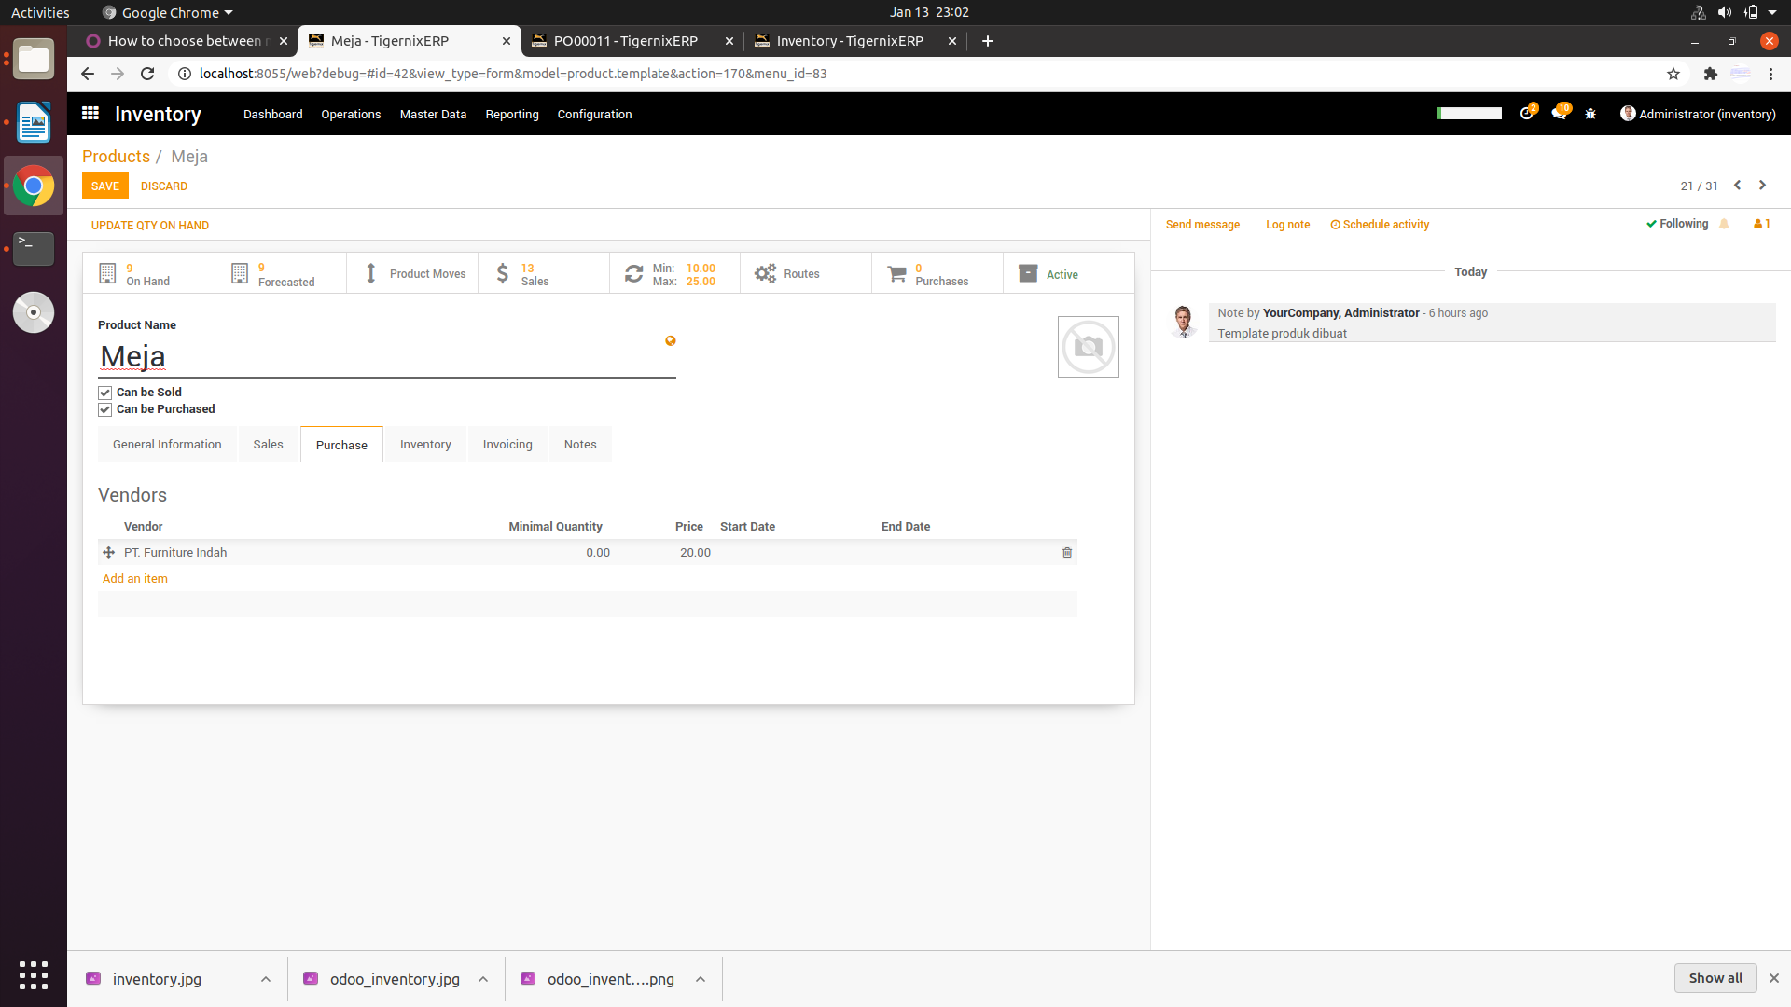

Nb: purchase order otomatis akan tercreate sehari setelah stok mencapai batas minimum. Contoh pada pagi hari kita memiliki stock computer case 12 unit. Kemudian siangnya sudah terjual 3. otomatis stocknya tinggal 9. maka purchase order akan otomatis dibuatkan besok hari. Namun jika kita ingin membuat purchase ordernya tercreate hari ini juga, kita bisa run schedule secara manual.
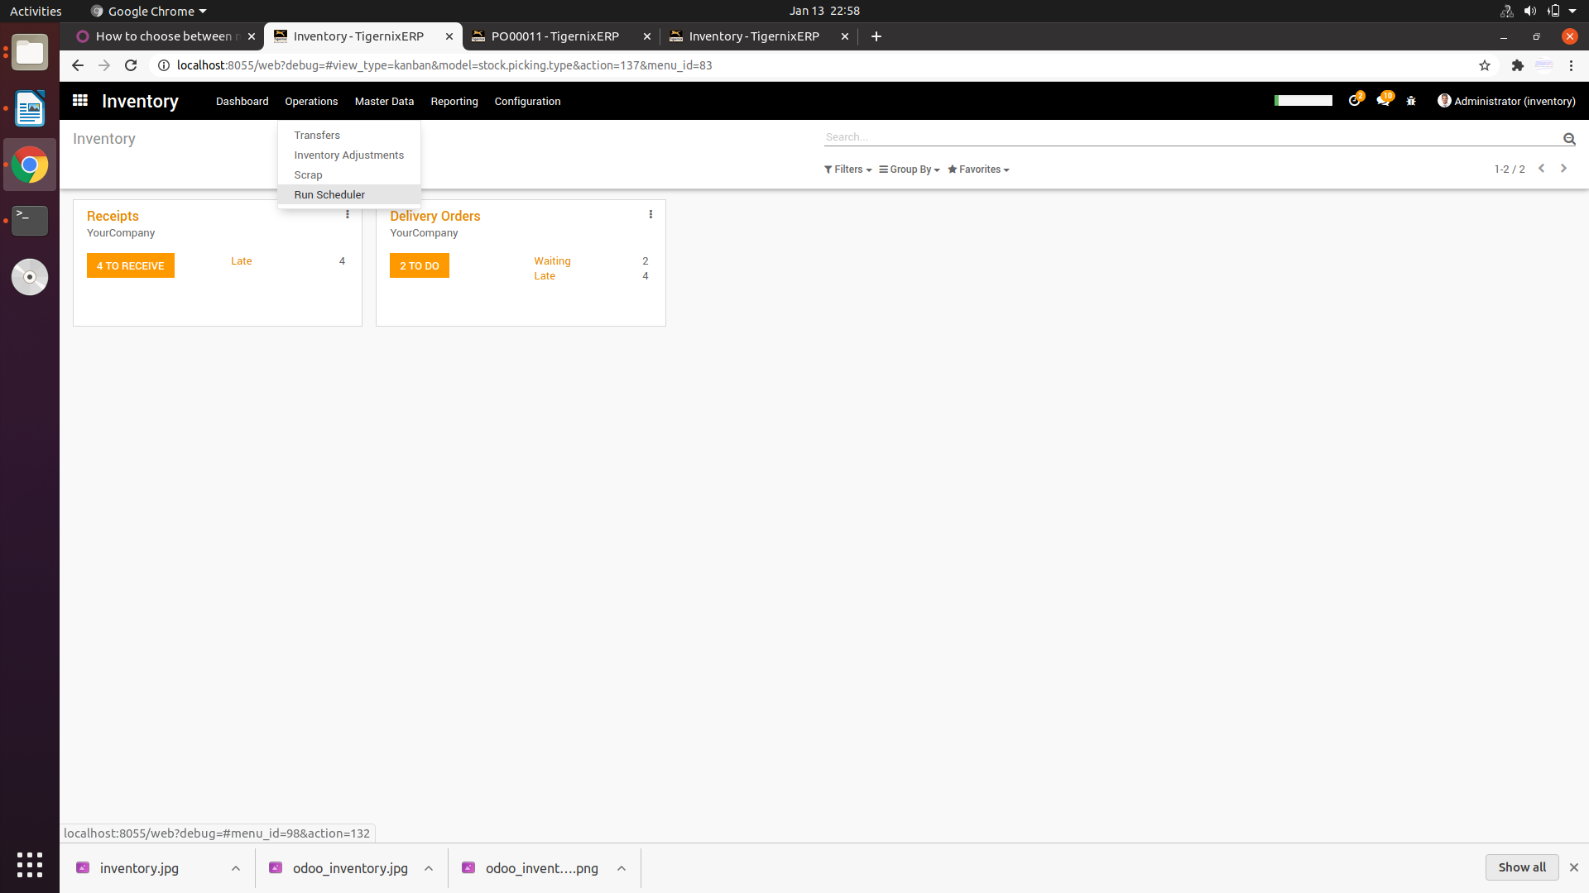
Inventory → operations → run scheduler

Make to Order
Dengan configurasi ini, sebuah purchase order akan otomatis tercreate jika kita membuat 1 purchase order.
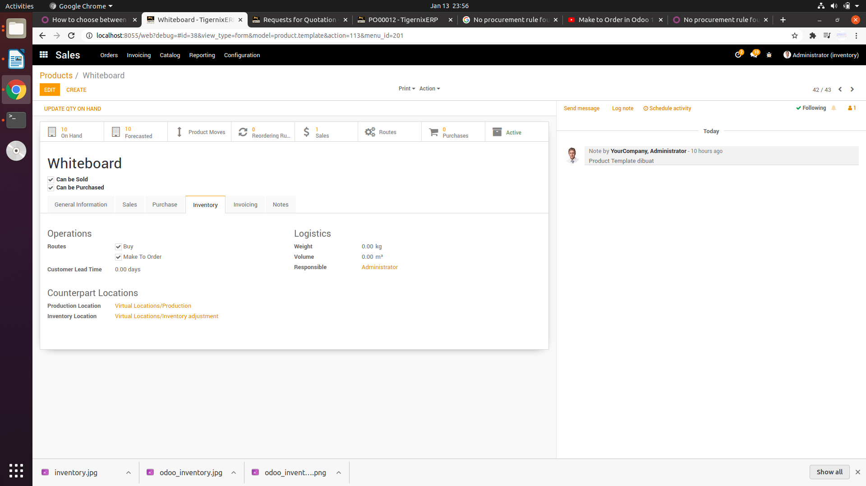
pastikan Make to Order dan Buy dipilih dua-duanya.
setelah routes nya kita setting, kita perlu mensetting vendornya di tab purchase.
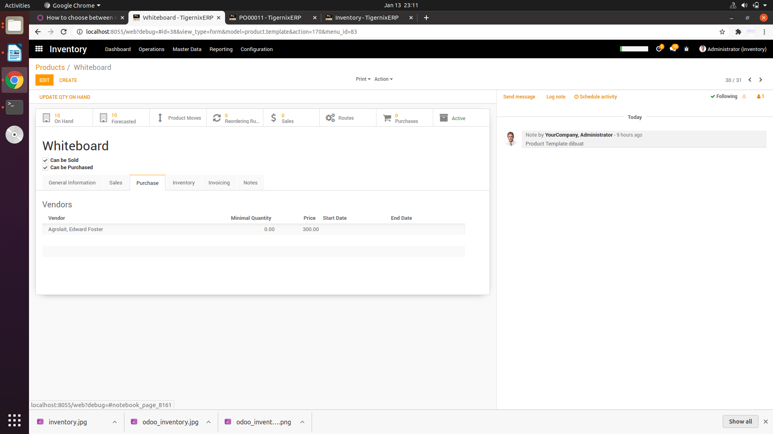
nb: jika di purchase order ada yg berstatus draft (artinya masih mau di proses) vendor yang sama dengan product yang kita setting vendornya ini, maka purchase order tidak di create baru, melainkan hanya menambah line di purchase order tersebut.

